HỘ KINH DOANH VI THỊ ĐIỆP

HỒ SƠ
TỰ CÔNG BỐ SẢN PHẨM

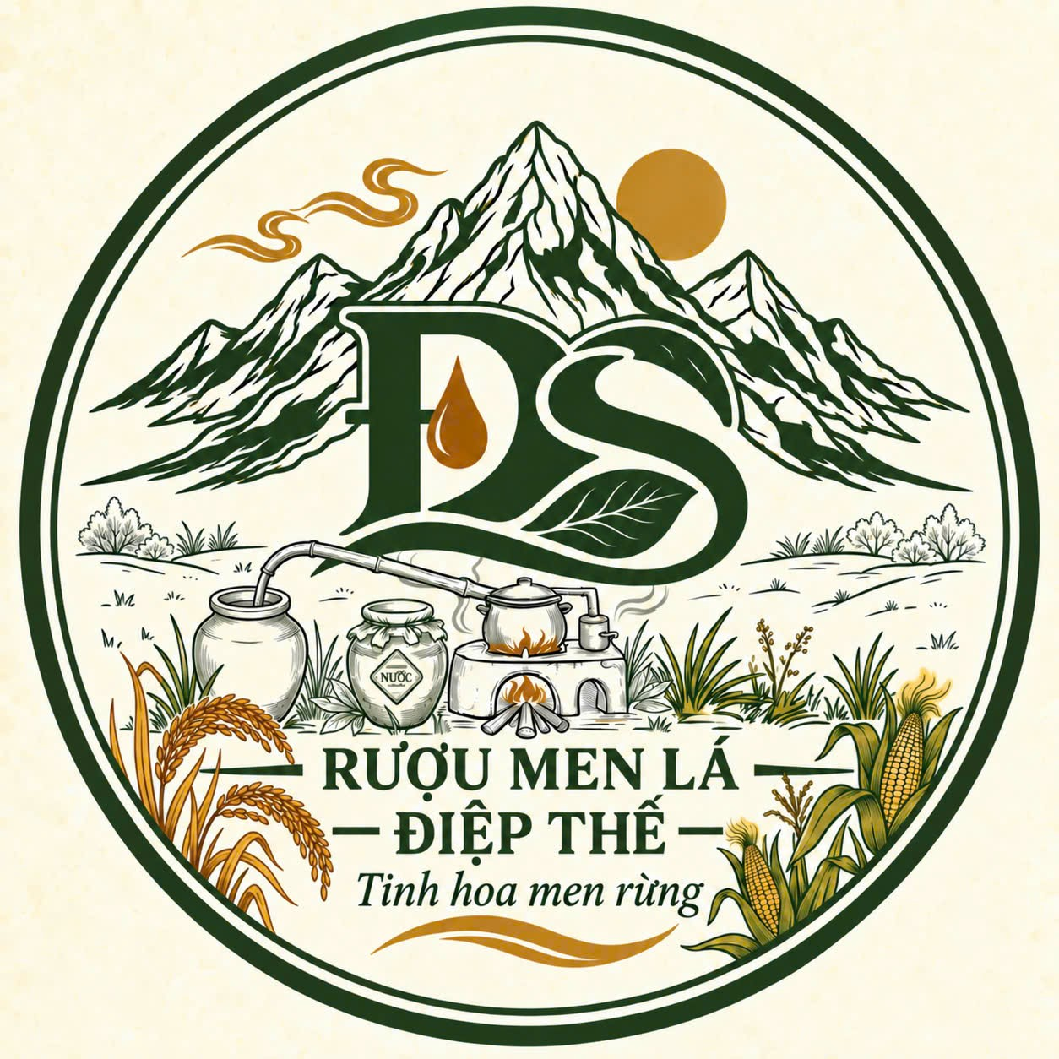
Sản phẩm | Rượu gạo men lá Đại Sơn
Đơn vị | Hộ kinh doanh Vi Thị Điệp
Địa chỉ | Thôn Phúc Thắng, xã Đại Sơn, tỉnh Bắc Ninh
Logo
Giấy ĐKKD | Mã Số HKD: 024169009788
Điện thoại | 0963.717.399
Email | vithidiep67@gmail.com
Đại diện | Bà Vi Thị Điệp - Chủ cơ sở

Bắc Ninh, năm 2026
CỘNG HÒA XÃ HỘI CHỦ NGHĨA VIỆT NAM
Độc lập - Tự do - Hạnh phúc

BẢN TỰ CÔNG BỐ SẢN PHẨM
Số: 01/DAISON/2026

I. Thông tin về tổ chức, cá nhân tự công bố chất lượng sản phẩm
Tên tổ chức: Hộ kinh doanh Vi Thị Điệp
Địa chỉ: Thôn Phúc Thắng, xã Đại Sơn, tỉnh Bắc Ninh
Địa chỉ sản xuất: Thôn Phúc Thắng, xã Đại Sơn, tỉnh Bắc Ninh
Đại diện: Bà Vi Thị Điệp - Chủ cơ sở
Điện thoại: 0963.717.399
Mã Số HKD: 024169009788; ngày cấp: 24/4/2023; đăng ký thay đổi lần thứ nhất ngày 11/6/2026. Nơi cấp: Phòng Kinh tế xã Đại Sơn.
Giấy chứng nhận cơ sở đủ điều kiện ATTP số: 04/2023/GCNATTP-KTHT do phòng Kinh tế và Hạ tầng huyện Sơn Động cấp ngày 03/8/2023.
II. Thông tin về sản phẩm
1. Tên sản phẩm: Rượu gạo men lá Đại Sơn
2. Thành phần: Gạo tẻ, nước, men lá truyền thống.
3. Thời hạn sử dụng: Không quy định thời hạn sử dụng.
4. Quy cách đóng gói, chất liệu bao bì:
4.1. Quy cách đóng gói:
- Sản phẩm được đóng trong can nhựa thực phẩm với các quy cách thể tích: 2 lít, 5 lít, 10 lít, 20 lít hoặc các quy cách khác theo nhu cầu thị trường và khách hàng. Thể tích thực được ghi rõ trên nhãn của từng đơn vị sản phẩm.
- Sản phẩm được đóng trong chai nhựa PET chuyên dùng cho thực phẩm với quy cách 500 ml/chai hoặc các quy cách khác theo nhu cầu thị trường. Chai được đóng trong thùng carton, quy cách 10 chai/thùng; 20 chai/thùng hoặc theo yêu cầu của khách hàng. Số lượng sản phẩm trong mỗi đơn vị bao gói được ghi rõ trên nhãn hàng hóa.
4.2. Chất liệu bao bì: Bao bì tiếp xúc trực tiếp với sản phẩm gồm chai nhựa PET, can nhựa thực phẩm, đáp ứng các quy định về an toàn vệ sinh thực phẩm đối với vật liệu, dụng cụ tiếp xúc trực tiếp với thực phẩm theo quy định của pháp luật hiện hành.
4.3. Bao bì bảo quản, vận chuyển
Sản phẩm được đóng gói, bảo quản và vận chuyển bằng hộp carton hoặc vật liệu đóng gói phù hợp, bảo đảm sạch, khô, chắc chắn, hạn chế va đập, rò rỉ, nứt vỡ trong quá trình bảo quản, vận chuyển và lưu thông hàng hóa.
5. Tên và địa chỉ cơ sở sản xuất sản phẩm (trường hợp thuê cơ sở sản xuất)
III. Mẫu nhãn sản phẩm (dự kiến)
Rượu gạo men lá Đại Sơn
“Tinh hoa giá trị truyền thống”
- Thành phần: Gạo tẻ, nước, men lá truyền thống.
- Ngày sản xuất: xem trên bao bì
- Số lô: xem trên bao bì
- Thông tin cảnh báo: Không sử dụng khi lái xe.
Sản xuất tại: Hộ kinh doanh Vi Thị Điệp
Đ/c: Thôn Phúc Thắng, xã Đại Sơn, thành phố Bắc Ninh.
Điện thoại: 0963.717.399
Hàm lượng Ethanol 19,5 ± 1.5%
Thể tích thực: 500 ml
Xuất xứ: Việt Nam
IV. Yêu cầu về an toàn thực phẩm
Tổ chức sản xuất, kinh doanh thực phẩm đạt yêu cầu về ATTP theo:
1. Tiêu chuẩn quốc gia TCVN 7043:2013 về rượu trắng;
2. QCVN 6-3:2010/BYT Quy chuẩn kỹ thuật quốc gia đối với các sản phẩm đồ uống có cồn.
Các chỉ tiêu hóa học như sau:
TT | Tên chỉ tiêu | ĐVT | Mức công bố | Ghi chú
1 | Hàm lượng Ethanol, % thể tích ở 20⁰C | % v/v | 19,5 ± 1,5 | Tự công bố
2 | Hàm lượng Methanol | mg/l ethanol 100% | ≤ 300
3 | Hàm lượng Aldehyde | mg/l ethanol 100% | ≤ 5 | Tự công bố
Chúng tôi xin cam kết thực hiện đầy đủ các quy định của pháp luật về an toàn thực phẩm và hoàn toàn chịu trách nhiệm về tính pháp lý của hồ sơ công bố và chất lượng, an toàn thực phẩm đối với sản phẩm đã công bố./.
Đại Sơn, ngày 03 tháng 8 năm 2026
CHỦ HỘ

Vi Thị Điệp

